
Budżety jednostek samorządu terytorialnego
w województwie warmińsko-mazurskim w 2024 r.
32,5 mln zł
Wynik budżetów jednostek
samorządu terytorialnego
30.09.2025 r.
INFORMACJE SYGNALNE
Na budżety jednostek samorządu terytorialnego województwa warmińsko-mazurskiego złożyły się budżety 114 gmin, 2 miast na prawach powiatu,
19 powiatów i województwa. W 2024 r. łączne dochody jednostek wzrosły w większym stopniu niż wydatki. Wynik budżetów jednostek samorządu terytorialnego zamknął się nadwyżką finansową.
Dochody budżetów jednostek samorządu terytorialnego
Dochody jednostek samorządu terytorialnego województwa były wyższe niż rok wcześniej
W 2024 r. dochody budżetów jednostek samorządu terytorialnego województwa warmińsko-
-mazurskiego wyniosły 15 287,9 mln zł i były o 15,7% wyższe od uzyskanych rok wcześniej.
W największym stopniu wzrosły dochody powiatów, w mniejszym – gmin i województwa,
a najmniejszym – miast na prawach powiatu. Dochody jednostek samorządu terytorialnego województwa stanowiły 3,5% łącznych dochodów jednostek samorządu terytorialnego
w kraju.

Tablica 1. Dochody budżetów jednostek samorządu terytorialnego w 2024 r.
Wyszczególnienie | Ogółem |  |  | Dochody własne | Dotacje | Subwencja ogólna
Wyszczególnienie | w mln zł | 2023=100 | na 1 mieszkańca w zł | w mln zł
OGÓŁEM | 15 287,9 | 115,7 | . | 6 193,8 | 3 945,8 | 5 148,3
Gminyª | 8 401,5 | 118,2 | 7 821 | 3 447,3 | 2 581,3 | 2 372,9
Miasta na  prawach powiatu | 2 765,7 | 103,9 | 9 908 | 1 475,4 | 435,0 | 855,3
Powiaty | 2 876,3 | 126,9 | 2 678 | 821,4 | 666,1 | 1 388,8
Województwo | 1 244,4 | 105,4 | 919 | 449,7 | 263,3 | 531,4
ª Bez gmin mających status miasta na prawach powiatu.
W strukturze dochodów największy udział stanowiły dochody własne (40,5%). Wyniosły one 6 193,8 mln zł i w porównaniu z 2023 r. były większe o 17,4%. Udział dotacji wyniósł 25,8%.
Ich kwota w porównaniu z rokiem wcześniejszym wzrosła o 7,8% i osiągnęła poziom 3 945,8 mln zł. Subwencja ogólna stanowiła ⅓ dochodów. W ujęciu rocznym zwiększyła się
o 20,4% i wyniosła 5 148,3 mln zł.
Dochody budżetów powiatów na mieszkańca były wyższe niż w kraju, natomiast budżetów gmin, miast na prawach powiatu
i województwa – niższe
Spośród gmin województwa najwyższe dochody budżetowe na mieszkańca uzyskano
w gminie Janowiec Kościelny (13 831 zł), natomiast najniższe w mieście Szczytno (6 242 zł). Wzrost odnotowano w 97 gminach – największy w gminie wiejskiej Szczytno (o 6 820 zł).
W pozostałych 17 gminach dochody na mieszkańca zmalały – najbardziej w gminie wiejskiej Górowo Iławeckie (o 3 528 zł).

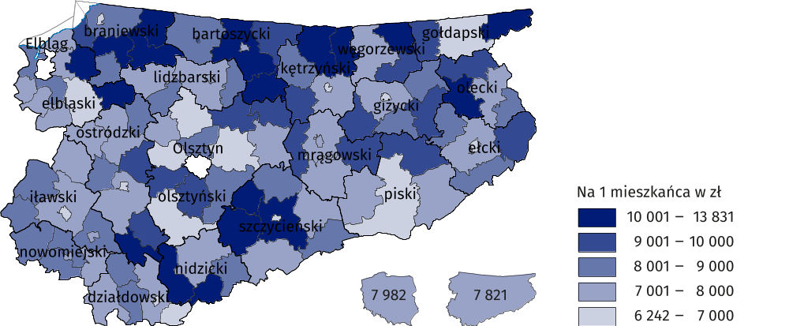
Mapa 1. Dochody budżetów gminª w 2024 r.
ª Bez gmin mających status miasta na prawach powiatu.
Wysokość dochodów budżetów miast na prawach powiatu na mieszkańca uplasowała warmińsko-mazurskie na przedostatnim miejscu wśród województw. Niższe dochody uzyskano jedynie w miastach na prawach powiatu w podlaskim. Wśród 66 jednostek tego rodzaju, Olsztyn (z kwotą 10 593 zł) znalazł się na 29 miejscu w kraju, a Elbląg (z kwotą 8 893 zł) – na 59.
Wysokość dochodów budżetów powiatów na mieszkańca była w warmińsko-mazurskim najwyższa w kraju. Wśród powiatów województwa najwyższe dochody na mieszkańca, podobnie jak w roku wcześniejszym, odnotowano w powiecie węgorzewskim (4 805 zł),
a najniższe w olsztyńskim (1 833 zł). Powiat węgorzewski był drugim w kraju pod tym względem, po siemiatyckim (woj. podlaskie). Powiat olecki znalazł się na miejscu dziewiątym (3 767 zł).
Na każdego mieszkańca warmińsko-mazurskiego z budżetu województwa przypadało średnio 919 zł dochodów (o 52 zł więcej niż rok wcześniej). Najwyższe dochody na mieszkańca osiągnięto w mazowieckim (1 226 zł), a najniższe w śląskim (765 zł).
Wydatki budżetów jednostek samorządu terytorialnego
Przeważająca część wydatków majątkowych (96,8%) przeznaczona była
na inwestycje
Wydatki jednostek samorządu terytorialnego w 2024 r. wyniosły łącznie 15 255,5 mln zł i były o 11,0% większe niż rok wcześniej. Udział wydatków bieżących w ogólnych wydatkach wyniósł 79,4%, a majątkowych 20,6%. Wydatki bieżące wzrosły o 18,2%, a majątkowe zmalały o 10,1%.

Tablica 2. Wydatki budżetów jednostek samorządu terytorialnego w 2024 r.
Wyszczególnienie | Ogółem |  |  | Bieżące | Majątkowe
Wyszczególnienie |  |  |  | Bieżące |  | w tym  inwestycyjne
Wyszczególnienie | w mln zł | 2023=100 | na 1 mieszkańca w zł | w mln zł
OGÓŁEM | 15 255,5 | 111,0 | . | 12 108,6 | 3 146,8 | 3 047,3
Gminyª | 8 564,0 | 114,3 | 7 972 | 6 571,5 | 1 992,6 | 1 968,7
Miasta na  prawach powiatu | 2 771,5 | 95,4 | 9 929 | 2 574,4 | 197,1 | 163,8
Powiaty | 2 867,1 | 124,6 | 2 669 | 2 218,3 | 648,8 | 638,1
Województwo | 1 052,9 | 100,6 | 778 | 744,4 | 308,4 | 276,7
ª Bez gmin mających status miasta na prawach powiatu.
Spośród gmin województwa największe wydatki poniesiono w gminie Janowiec Kościelny (prawie 15 tys. zł), a także gminach Dąbrówno, Jedwabno i Barciany (powyżej 12 tys. zł). Najmniej środków z budżetów gmin wydatkowano w mieście Działdowo (6 tys. zł na mieszkańca).
Wydatki budżetowe miast na prawach powiatu na mieszkańca uplasowały warmińsko-
-mazurskie na ostatnim miejscu wśród województw. Elbląg, z kwotą 8 866 zł, był szóstym miastem na prawach powiatu w kraju pod względem najniższych wydatków na mieszkańca. Jego wydatki były o prawie 1 800 zł mniejsze niż w Olsztynie.
Wydatki budżetów powiatów na mieszkańca były wyższe niż w kraju, natomiast budżetów gmin, miast na prawach powiatu
i województwa - niższe
Wysokość wydatków budżetów powiatów na mieszkańca była w warmińsko-mazurskim najwyższa w kraju. Największe wydatki odnotowano w powiecie węgorzewskim (prawie 5 tys. zł na mieszkańca), natomiast najniższe w olsztyńskim (1 846 zł). Powiat węgorzewski był drugim w kraju pod względem wysokości wydatków budżetowych przypadających na mieszkańca. Więcej wydatkowano jedynie w powiecie siemiatyckim (woj. podlaskie).
Wysokość wydatków budżetu województwa na mieszkańca uplasowała warmińsko-mazurskie na trzynastym miejscu – przed wielkopolskim, małopolskim i śląskim. Najwięcej wydatkowano w mazowieckim, lubuskim i podlaskim (powyżej 1 000 zł).
W 2024 r. jednostki samorządu terytorialnego największą część wydatków przeznaczyły na oświatę i wychowanie. Były one największym obciążeniem dla budżetów miast na prawach powiatu, powiatów i gmin.

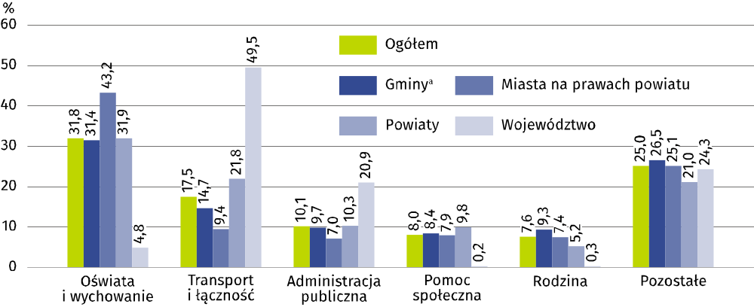
Wykres 1. Struktura wydatków jednostek samorządu terytorialnego według działów
klasyfikacji budżetowej w 2024 r.
ª Bez gmin mających status miasta na prawach powiatu.
Kolejne pod względem wielkości były wydatki na transport i łączność. W budżetach województw stanowiły one prawie połowę wszystkich wydatków, a razem ze środkami przeznaczonymi na administrację publiczną – ponad 70% wydatków budżetu województwa.
Wynik budżetów jednostek samorządu terytorialnego
Rok 2024 jednostki samorządu terytorialnego województwa zamknęły nadwyżką finansową
w wysokości 32,5 mln zł. Była ona wynikiem nadwyżki osiągniętej przez budżet województwa (191,5 mln zł) i budżety powiatów (9,2 mln zł), a także deficytu odnotowanego w budżetach gmin (minus 162,5 mln zł) oraz miast na prawach powiatu (minus 5,8 mln zł). Na 114 gmin
w województwie nadwyżka wystąpiła w 44 jednostkach. Dodatni wynik finansowy zarejestrowało również 12 powiatów ziemskich. Deficyt odnotowano w budżetach 70 gmin,
siedmiu powiatów oraz obydwu miastach na prawach powiatu.
Ze względu na zaokrąglenia danych, w niektórych przypadkach sumy składników mogą się różnić od podanych wielkości „ogółem”.
W przypadku cytowania danych Głównego Urzędu Statystycznego prosimy o zamieszczenie informacji: „Źródło danych GUS”, a w przypadku publikowania obliczeń dokonanych na danych opublikowanych przez GUS prosimy o zamieszczenie informacji: „Opracowanie własne na podstawie danych GUS”.

Opracowanie merytoryczne
Urząd Statystyczny w Olsztynie
Dyrektor Marek Morze
Tel. 89 524 36 66
Rozpowszechnianie
Warmińsko-Mazurski Ośrodek Badań Regionalnych
Agnieszka Wobolewicz
Tel. 89 524 36 16

Współpraca z mediami
Tel. 89 524 36 14
e-mail: J.Balcerzak@stat.gov.pl

 | olsztyn.stat.gov.pl
 | @Olsztyn_STAT
 | @UrzadStatystycznyOlsztyn

Powiązane opracowania
Gospodarka finansowa jednostek samorządu terytorialnego 2023
Temat dostępny w bazach danych
Bank Danych Lokalnych
Ważniejsze pojęcia dostępne w słowniku
Budżet jednostki samorządu terytorialnego
Dochody budżetów jednostek samorządu terytorialnego
Wydatki budżetów jednostek samorządu terytorialnego
Wynik budżetów jednostek samorządu terytorialnego

